# Problem1

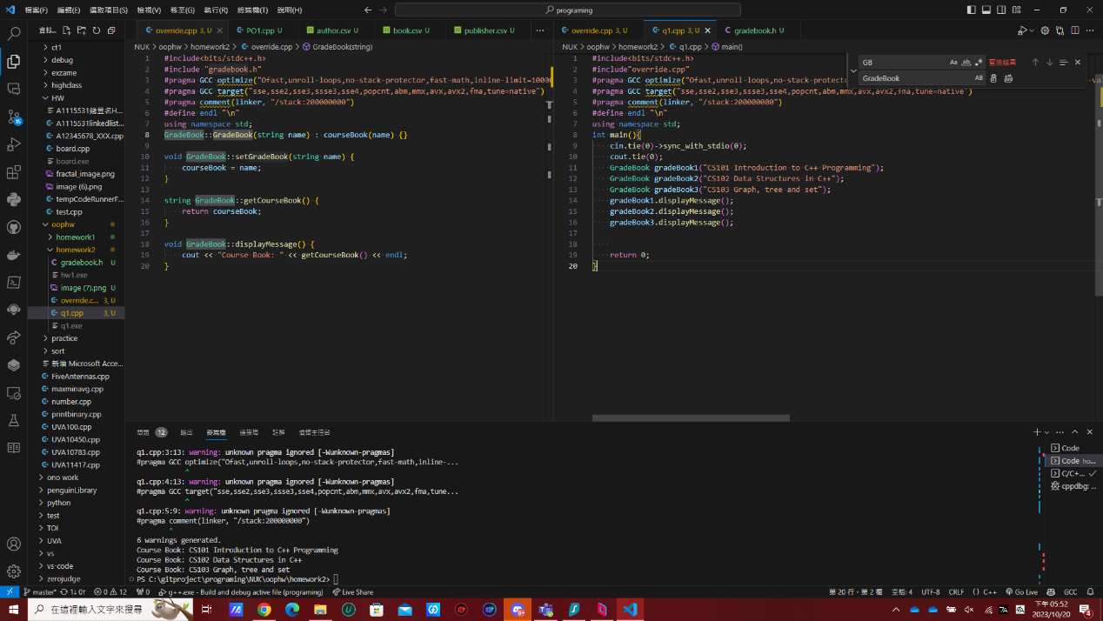

# Problem2

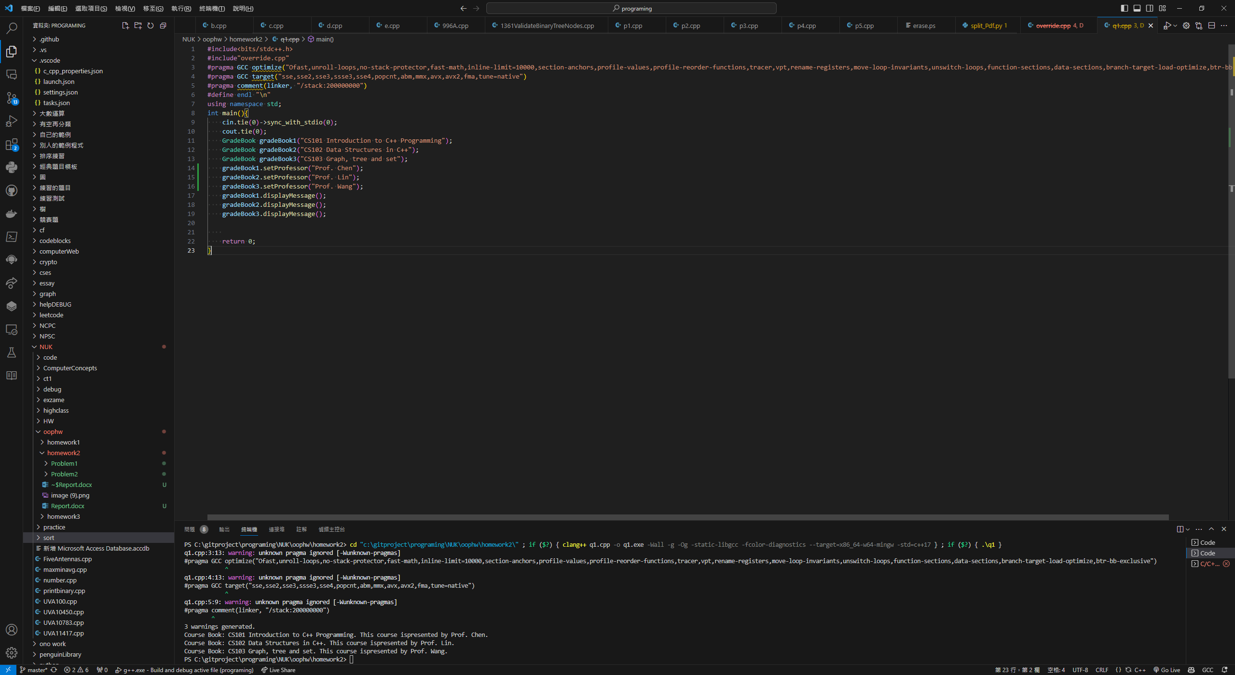

# Problem3

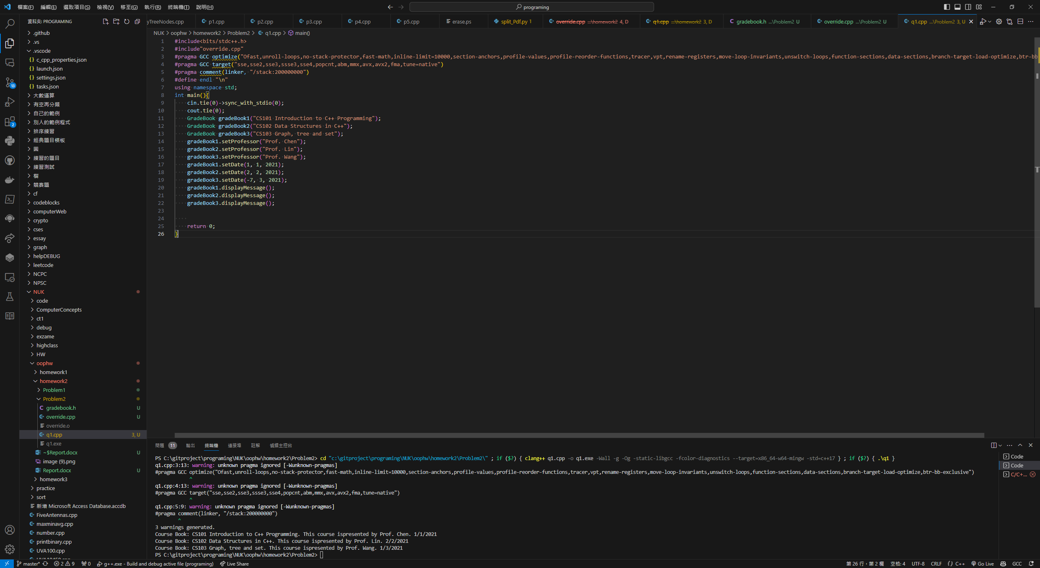

# Thought

酷耶，原來是要加-c這個參數可以生成.obj或是.o。